Aufgabe 7: Redewendungen rund ums Wasser

Ich verstehe, was mit der Redewendung gemeint ist.
Ich kann der Redewendung eine passende Aussage zuordnen.

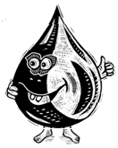

Verbinde jede Redewendung mit der passenden Bedeutung.

Redewendung: |  | Was ist damit gemeint?
Das Wasser steht ihr bis zum Hals. |  | Er bekommt Appetit auf etwas.
Ihm läuft das Wasser im Mund zusammen. |  | Er ist ein zurückhaltender Mensch.
Der Ausflug fällt ins Wasser. |  | Sie probiert etwas Neues aus. Sie macht etwas ohne Vorbereitung.
Sie sieht aus, als könnte sie kein Wässerchen trüben. |  | Darauf war er nicht gefasst. Er ist völlig überrascht.
Das ist doch Schnee von gestern. |  | Sie steckt in grossen Schwierigkeiten.
Er ist ein stilles Wasser. |  | Etwas findet nicht statt.
Sie springt ins kalte Wasser. |  | Sie sieht ganz harmlos aus.
Bis dahin fliesst noch viel Wasser den Fluss hinunter. |  | Etwas ist nicht mehr interessant.
Er fällt aus allen Wolken. |  | Es vergeht noch viel Zeit.

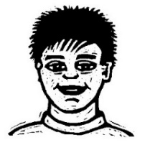
Ich kann eine Geschichte mit mindestens zwei Redewendungen schreiben.

Für deine Geschichte hast du nur den Platz in der Box zur Verfügung.

